Модель | Цвет | Фото | Цена в руб.
11701  Размеры: 44-54 | Джинсовый  Молоко  Мята  Т. бежевый | 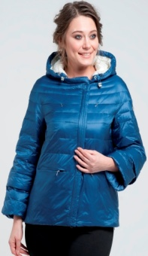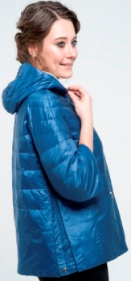 | 4300,00
11701  Размеры: 44-54 | Мята  Голубой | 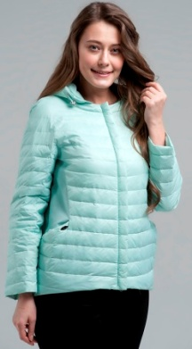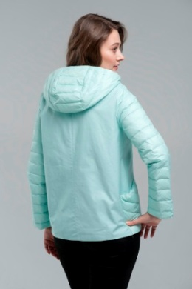 | 4200,00
31718  Размеры: 44-54 | Молоко | 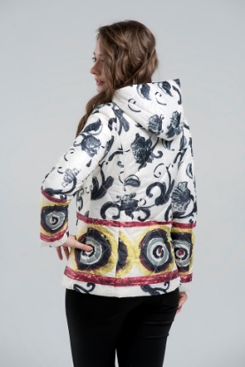 | 3500,00
11715  Размеры: 42-54 | Бежево-розовый | 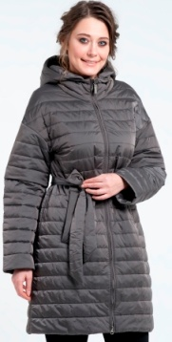 | 4900,00
11716 тонкий синтепон  Размеры: 42-50 | Белый  Мята  Персик | 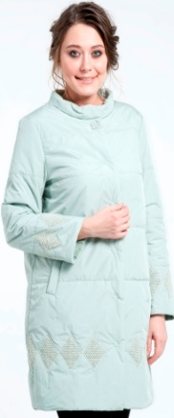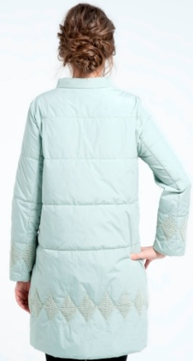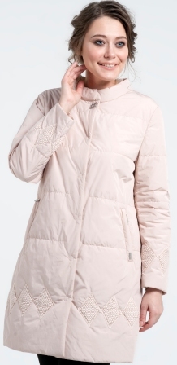 | 4900,00
11717 тонкий синтепон  Размеры: 44-52 | Бирюза  голубой  персик  Св. лимон | 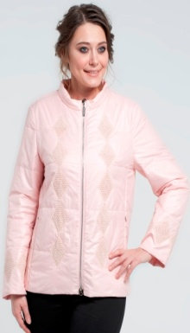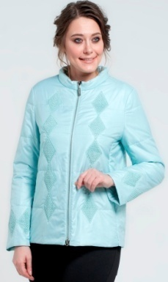 | 4600,00
11793 тонкий синтепон  Размеры: 48-60 | Белый+геометрия сине-бел.  Серый+кружево | 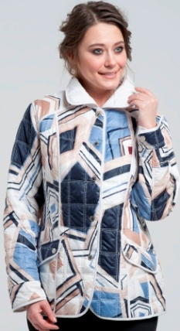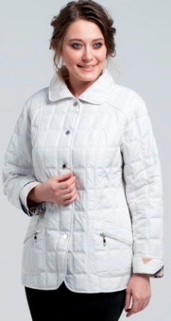 | 3950,00
1609  Размеры: 44-52 | Молоко  Синий | 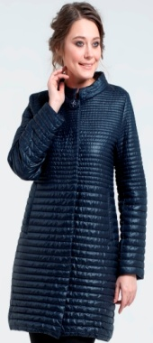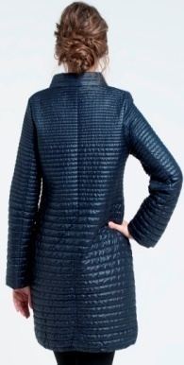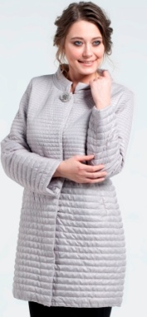 | 3800,00
17851 ветровка двухсторонняя  Размеры: 46-56 | Желтый+серый  Серо розовый+ персик  Синий+зеленый  Черный+белый | 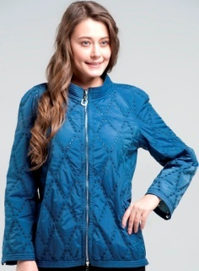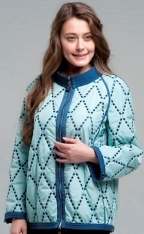 | 4900,00
37201  Размеры: 44-54 | Сине-белый+розовый  Черно-белый+лимон | 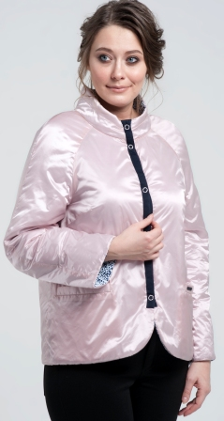 | 3900,00
37206  Размеры: 46-56 | Бирюза+горох  Молоко+горох | 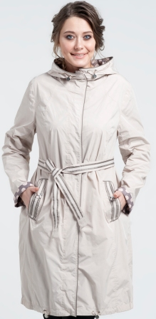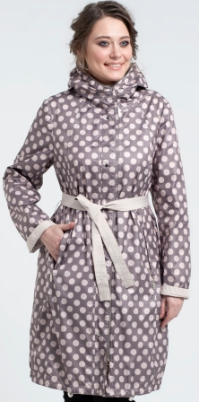 | 4600,00
61760  Размеры: 48-58 | Джинса+зеленый  Птицы+серый  Серо-зеленый+мята | 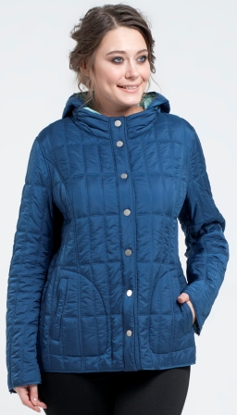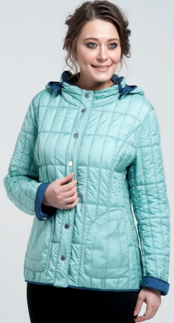 | 4100,00
6701 тонкий синтепон  Размеры: 48-58 | Синий+цветы  Розовый+цветы  Черный+горох | 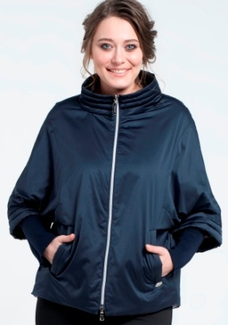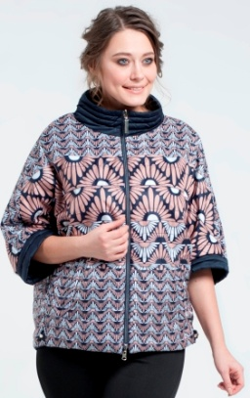 | 4300,00
6706  Размеры: 44-52 | Бежевый  Серый | 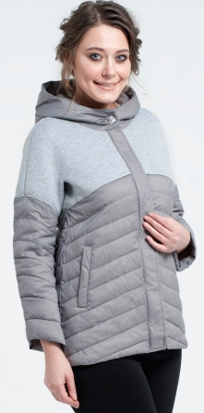 | 3900,00
6708 ветровка без подкладки  Размеры: 46-56 | Бежево-розовый  Белый  Голубой | 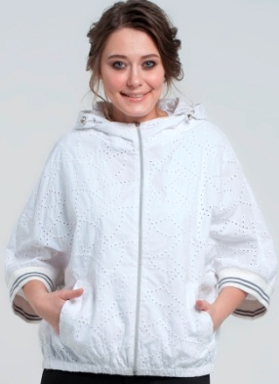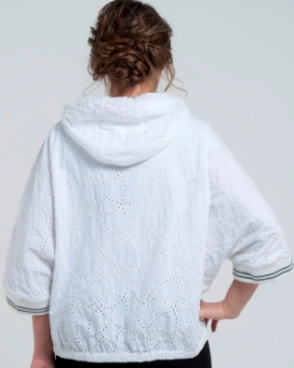 | 3600,00
71697 зима  Сорона  Размеры: 42-50 | Графит 13  Зеленый 12  Молоко 29  Синий 25 | 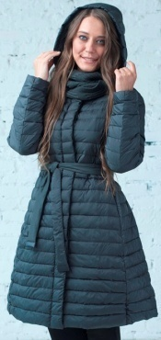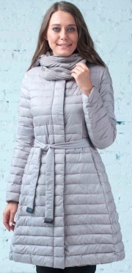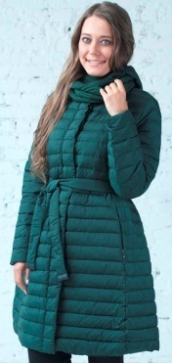 | 4 500,00
71714 плащ двухсторонний  Размеры: 46-58 | Голубой  Горчица  Мята | 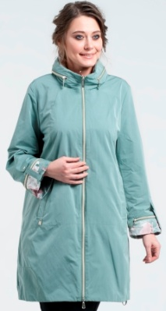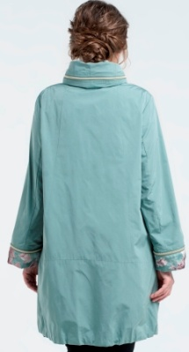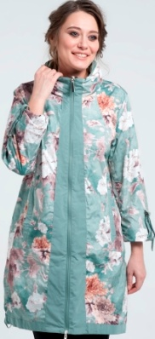 | 4600,00
71760  Размеры: 42-50 | Белый+черный горох+красны  Гиометрия с голубым  Горох Италия | 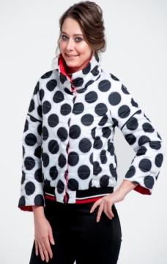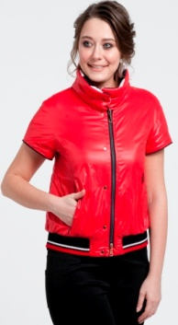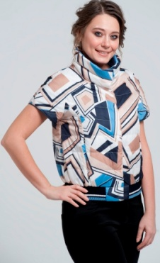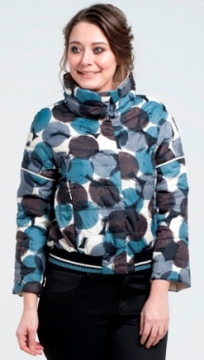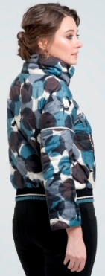 | 4300,00
71761  Размеры: 44-54 | Бежевый  Голубой  Розовый | 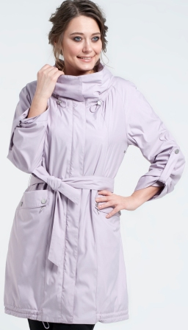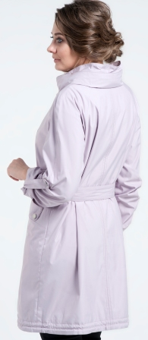 | 4600,00
71766 плащ без подкладки  Размеры: 44-54 | Голубой  Горчица  Коралл  Молоко | 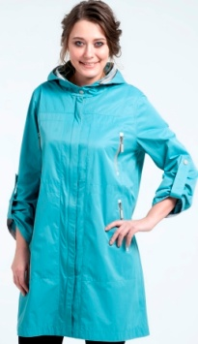 | 4400,00
71610  Плащ без подкладки. | Голубой  Горчица  Яблоко | 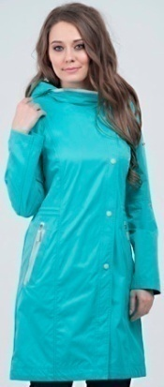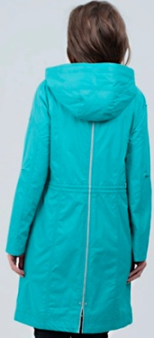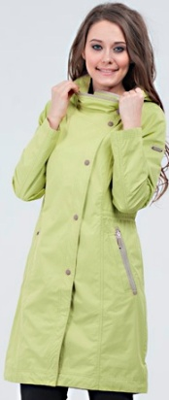 | 3300,00
88609  Синтепон  Размеры: 46-52 | Синий  Черный | 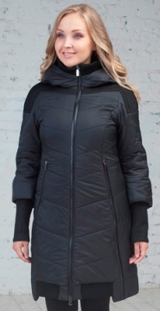 | 3900,00
88608  Синтепон  Размеры: 46-58 | Молоко 7  Синий 99 | 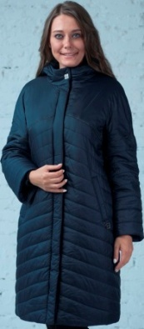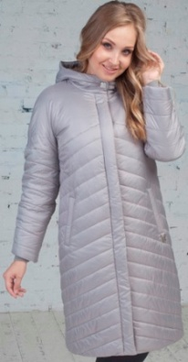 | 3500,00
7-9598-  Размеры 46-56.  Наполнитель синтепон, капюшон съёмный. | Сирень  серый | 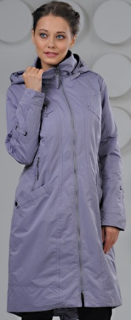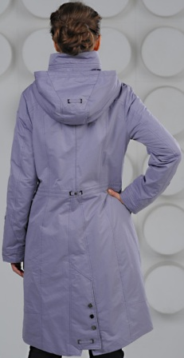 | 2200,00
9553  Тонкий синтепон | Лаванда 48-58 | 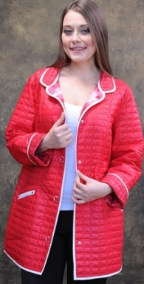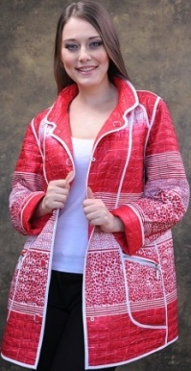 | 1500,00
881621  46-56  Плащ без подкладки, парка | молоко  горчица  бирюза  синий | 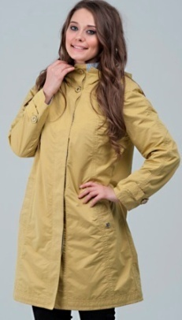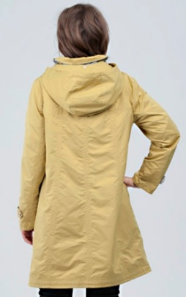 | 3100,00
881623  46-58 ветровка двухсторонняя | синий  красный  белый  горчица | 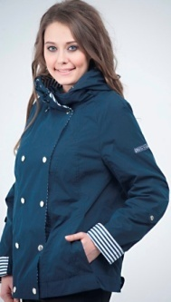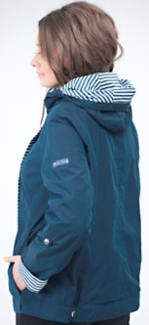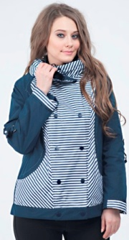 | 2100,00
881630  48-58  Плащ тонкий с подкладкой | молоко  бирюза  оливка  горчица | 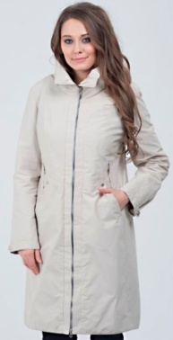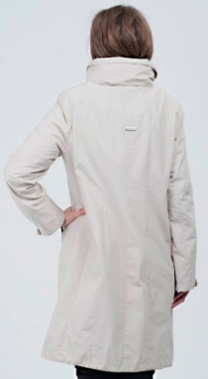 | 3500,00
881632  46-54  Куртка синтепон, рукава отстёгиваются. | черный  синий | 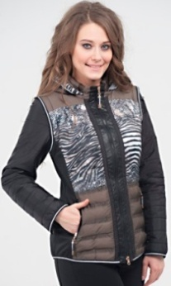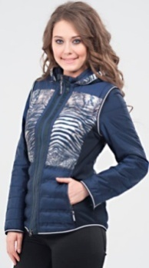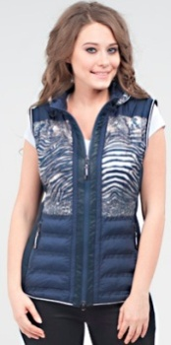 | 2700,00
71691  46размер  Куртка двухсторонняя, наполнитель тонкий синтепон. | джинс+синие цветы  бежев+серые цветы | 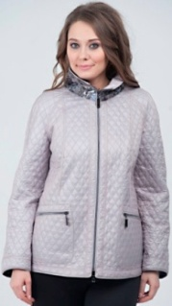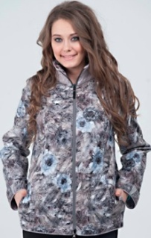 | 1700,00
71692  46-56  Ветровка с подкладкой. | бирюза | 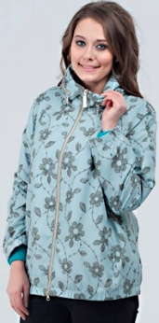 | 1700,00
71698  44-52  Куртка двухсторонняя. Наполнитель синтепон. | голубой+молоко  лимон+молоко  красный+молоко  горох+молоко | 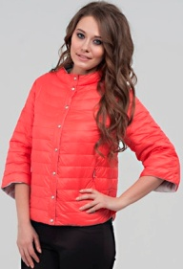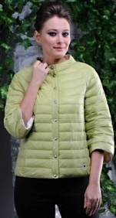 | 3300,00
71699  44-52  Ветровка с подкладкой | зебра  мозаика | 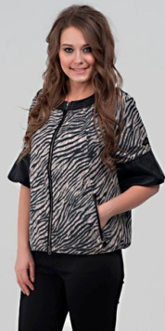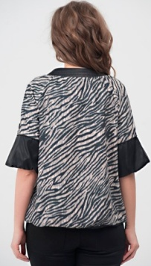 | 2100,00
16855  48-58  Ветровка тонкий синтепон. | синий+белый | 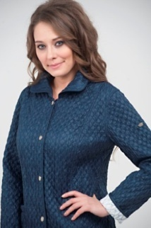 | 3500,00
16856  46-56  Плащ двухсторонний. | Коралл-беж | 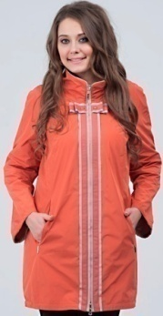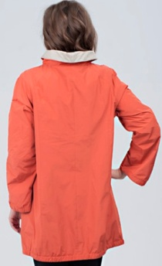 | 2700,00
16858  44-54  Пальто двухстороннее. Наполнитель синтепон. | красный+серый | 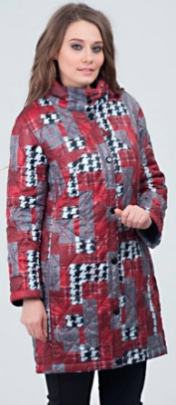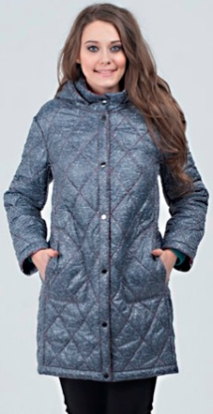 | 2700,00
6525  46-56  Не ощутимый тонкий синтепон,  двухсторонняя | Красно-белый  Сиренево-белый  Зеленый | 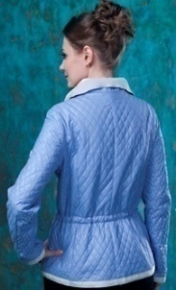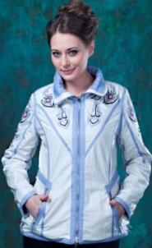 | 1100,00
31682  46-56  Плащ тонкий, двухсторонний. | голубой  коралл | 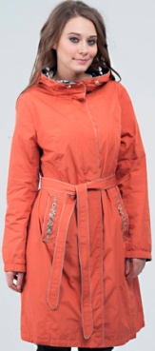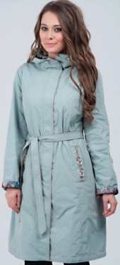 | 3900,00
31688  48-58  Плащ с подкладкой | молоко  св.зеленый | 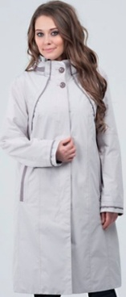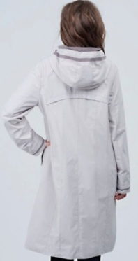 | 3300,00
61668  48-58  Куртка тонкий синтепон,  двухсторонняя. | серый | 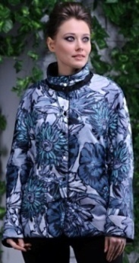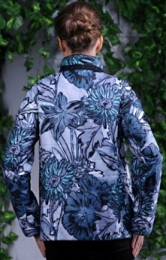 | 2100,00
16001  44-52  Куртка двухсторонняя, наполнитель синтепон. | желтый | 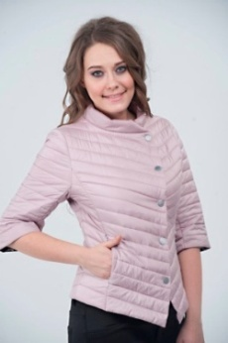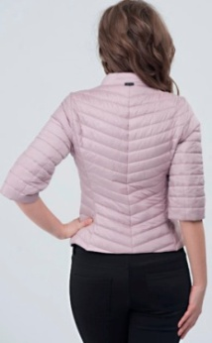 | 1900,00
1639  46-54  Очень легкая куртка, наполнитель синтепон. | Черный  Голубой  Пудра | 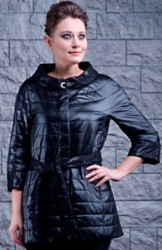 | 1700,00
1638  46-54  Куртка, наполнитель синтепон. | Жемчуг  Черный  Лайм  мята | 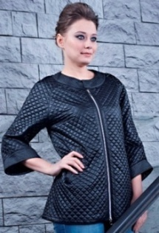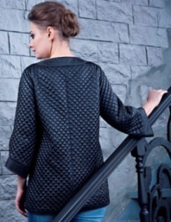 | 1400,00

